3.6 Проведение в образовательной организации во внеучебное время физкультурно-спортивных мероприятий
О проведении мероприятий кафедры психиатрии и наркологии с курсом ПО в рамках здорового образа жизни
Мероприятия | Участники
Внутривузовская спартакиада | Арапиев Ю.У. - 1место пулевая стрельба  Кадачегов А.С.- 1 место плавание  Чигаева К.С.- 1 место волейбол  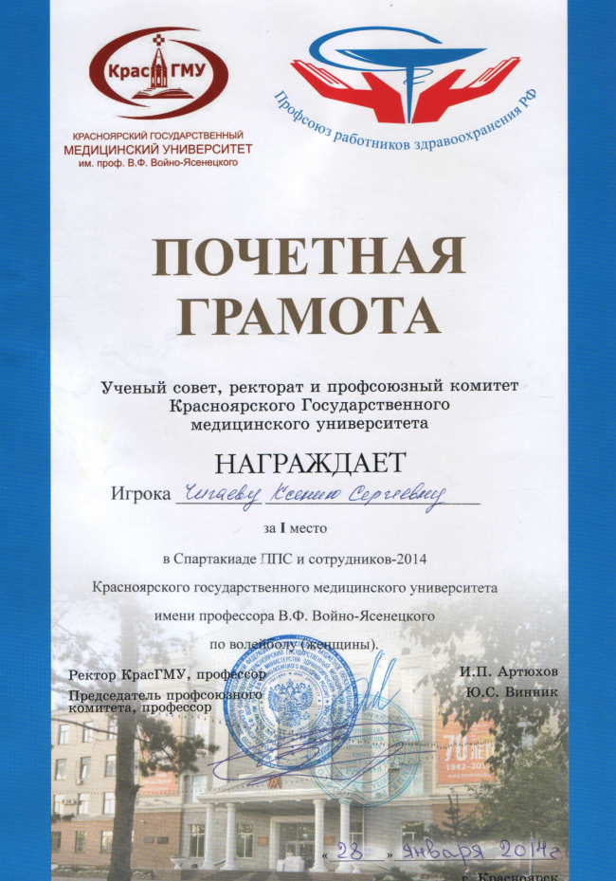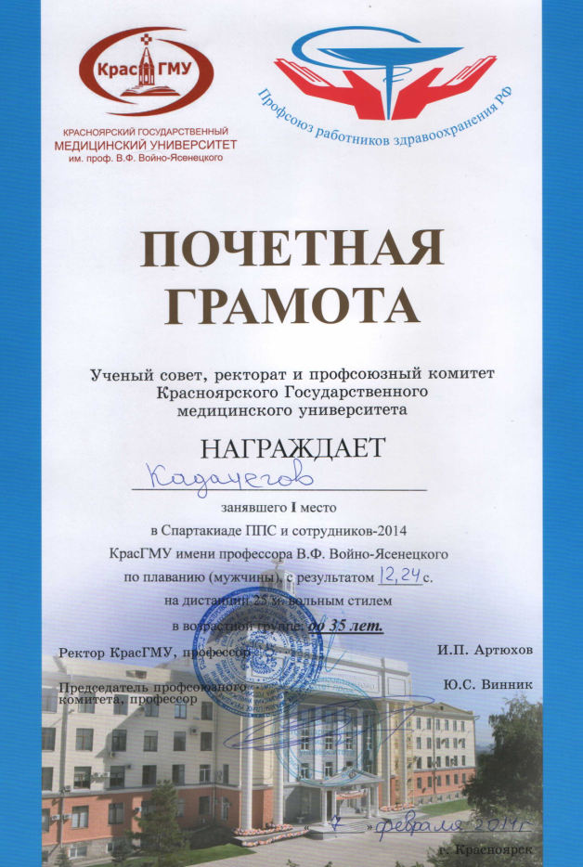
Проведение профилактической беседы с воспитанниками КГБОУ КШИ «Кедровый кадетский корпус» о вреде употребления алкоголя и наркотических средств | Коробицина Т.В. – получено благодарственное письмо от администрации  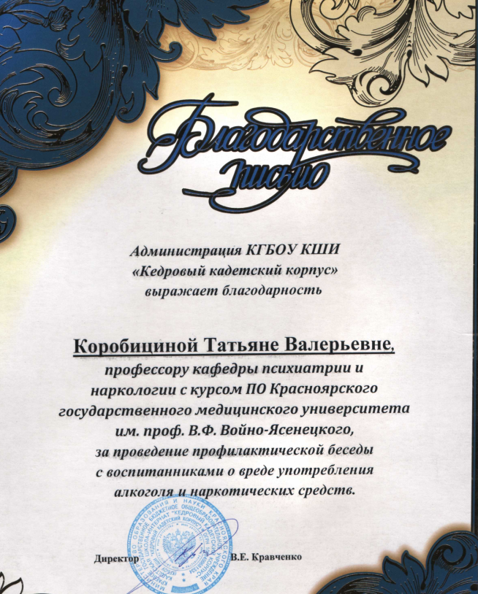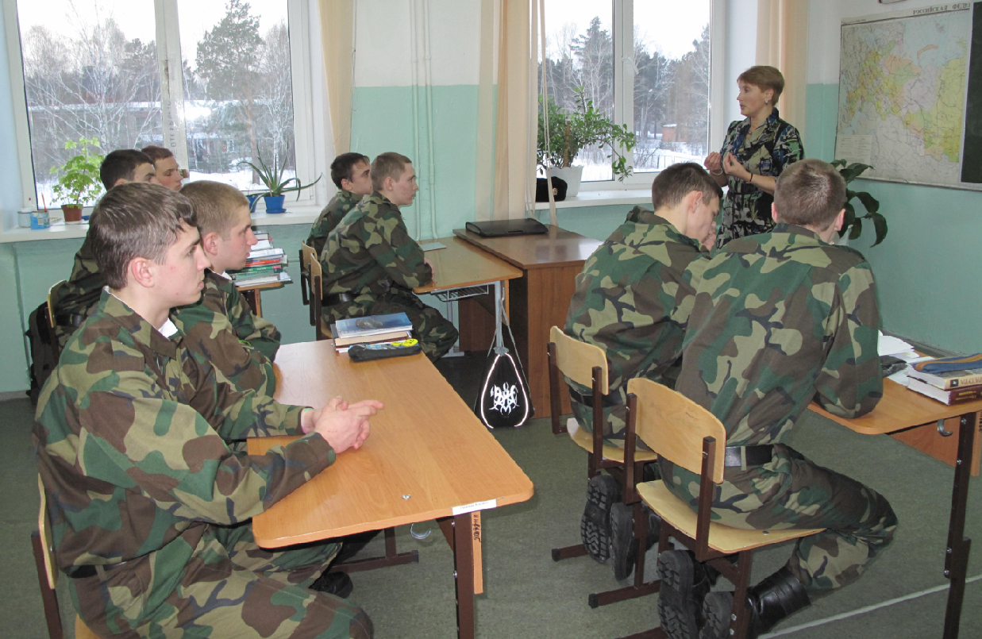
Выступление по программе профилактики наркозависимости перед членами воспитательной комиссии ВУЗа | Коробицина Т.В.
Ведение занятий и чтение лекций на цикле «Профилактика социально значимых состояний среди молодежи» у студентов второго курса лечебного, педиатрического и стоматологического факультетов. Тема: «Профилактика наркоманий» | Арапиев Ю.У.  Сергиенко Н.Н.
Профилактика наркоманий в рамках преподавания психиатрии и наркологии на занятиях со студентами 5-го курса лечебного и педиатрического факультетов, а также у 4-го курса стоматологического факультета. | Весь профессорско-преподавательский состав кафедры психиатрии и наркологии с курсом ПО
Участие в спартакиаде министерского и районного уровней по плаванию. | Кадачегов А.С. – 1е командное место.  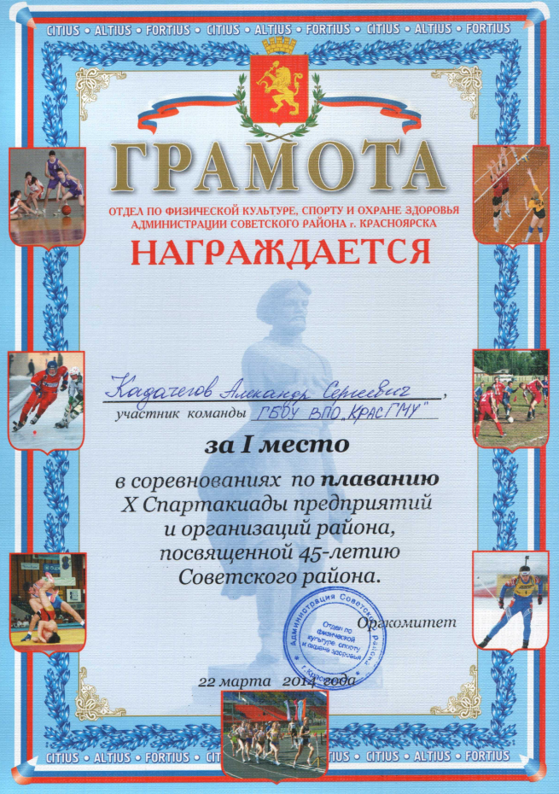
Участие в «Празднике здорового образа жизни» на спортивной базе «Медик» | Все сотрудники кафедры психиатрии и наркологии с курсом ПО, и их родственники.  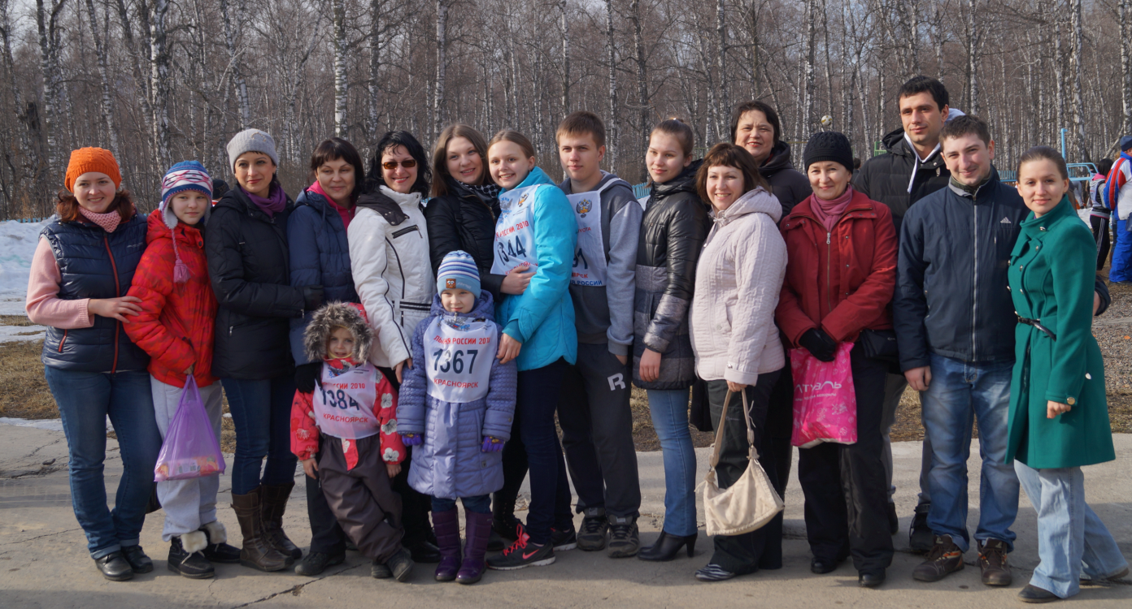  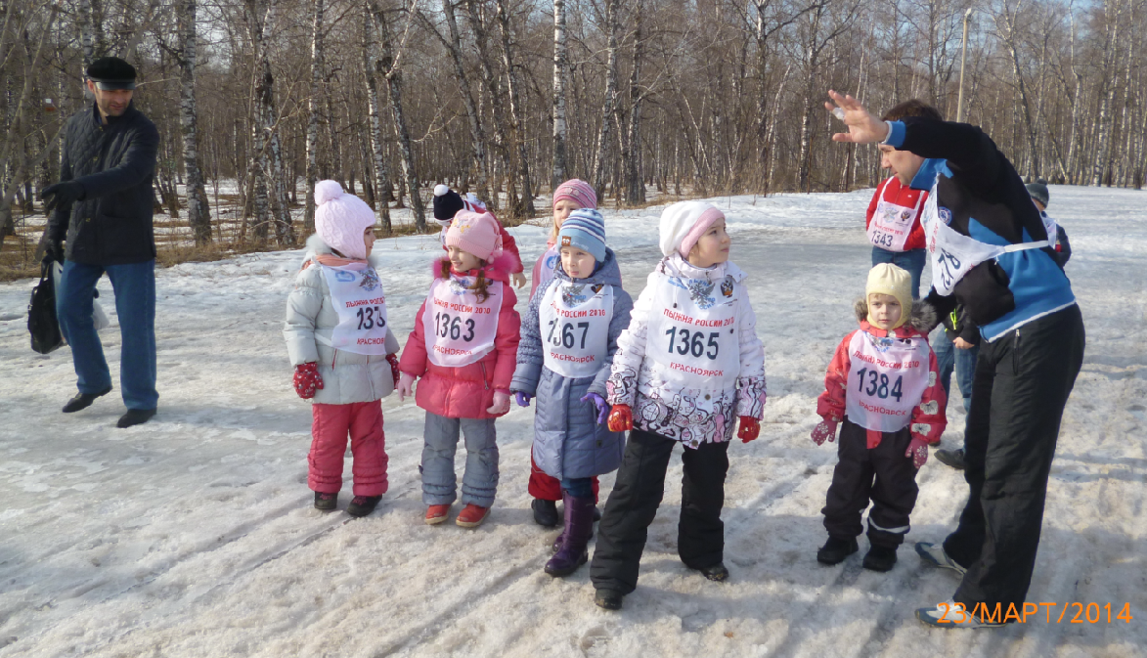  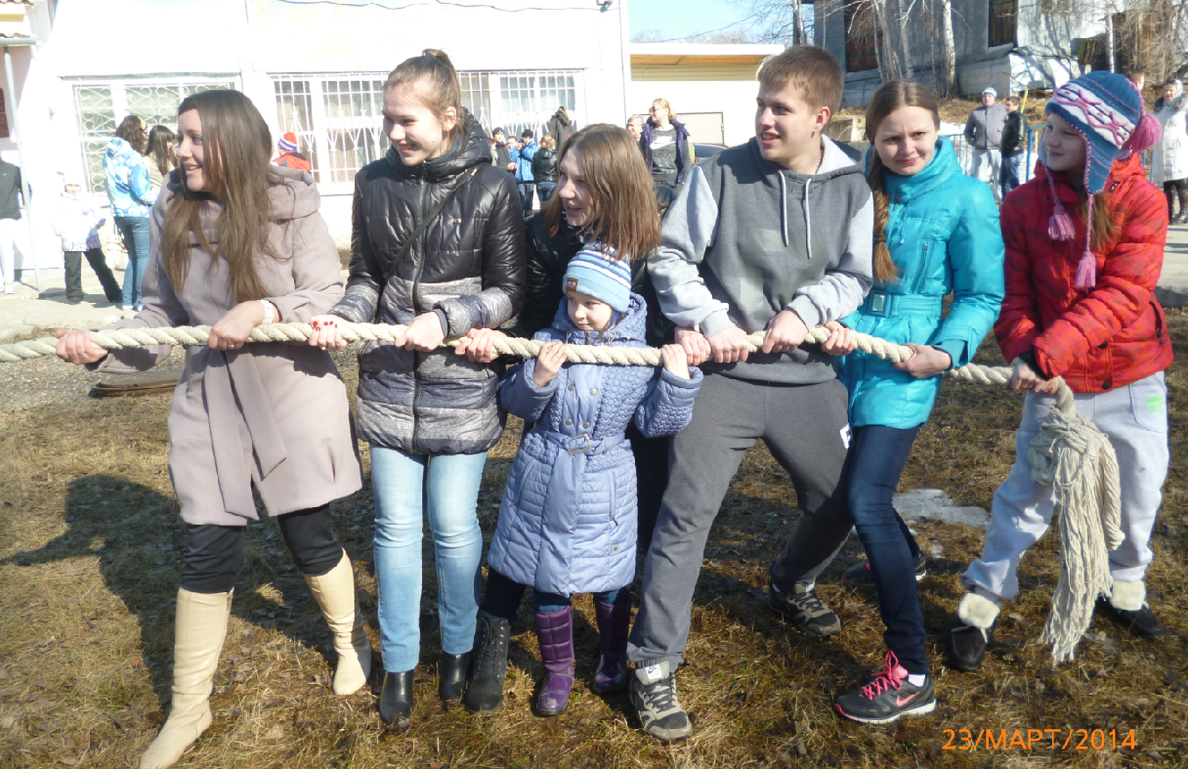
Участие в составе внутривузовской комиссии по воспитательной работе. | Арапиев Ю.У.  Коробицина Т.В.
Участие в межвузовской комиссии по антинаркотической работе при СибЮИ ФСКН | Арапиев Ю.У.

Зав кафедрой
психиатрии и наркологии с курсом ПО Березовская М.А.

